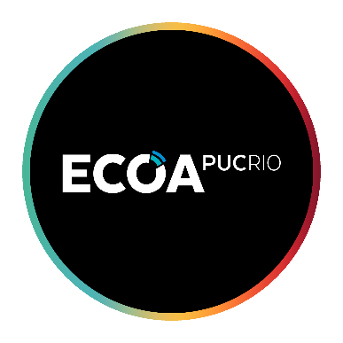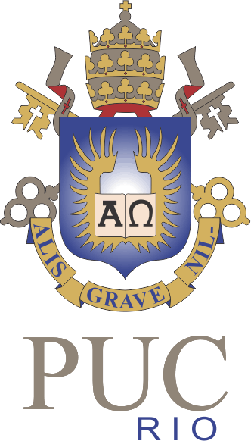

Certificado de Conclusão

**Lucas Gabriel Coelho**

**Concluiu o mini curso de Contratos Inteligentes usando a Rede de BlockChain, com duração de 30 horas.**

**Segundo estudo do Fórum Econômico Mundial, cerca de 10% do PIB global estará em blockchain até o ano de 2027. Essa tecnologia representa a nova geração da Internet, que suporta a transação digital de valores, não apenas bitcoin ou outra moeda, mas ativos de qualquer natureza aos quais pessoas atribuem valor.**

**Esse curso busca apresentar os fundamentos do blockchain, explicar os aspectos básicos do seu funcionamento e, principalmente, assegurar o adequada compreensão do seu potencial, permitindo que os participantes pensem em novas aplicações que podem acelerar a transformação digital de negócios, através da redução do atrito nas relações, do aumento da eficiência e pela criação de novas experiências, inclusive na área do direito.**

[**Rafael Nasser**](https://www.udemy.com/user/rafael-nasser/)

Instrutor



PUC RIO